云河纪五城文化漫游说明
个人文化探索与记忆应用
省赛评审与现场演示 2026-10-23 M12 原生演示版本
云河纪让用户在家也能沿黄河走进河南五座城市。用户通过寻找、拨动、选择和点灯，理解有出处的文化故事，再决定把什么内容和自己的感受留成一页记忆。
本说明介绍五城的完整体验、原生交互和同账号延续，并列出这次实际版本的验证范围。评委可以直接选择任一城市开始，不需要先登录或请求在线 AI。
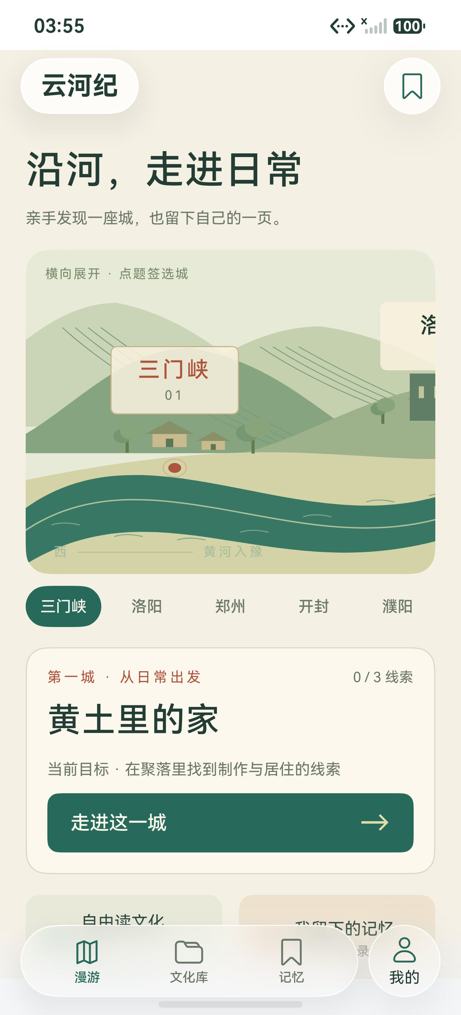
手机原生首页：沿河选城与当前目标（M12）
演示主线 沿河选城 完成小目标 展开城市故事 选择文化片段 确认个人记忆

为什么打开云河纪
文化浏览常停在读过一段介绍。云河纪把阅读组织成可以亲手参与的小目标，让桥与水道怎样相接、院落怎样展开、一句诗怎样联系地方成为看得见的变化。用户可以先玩一城，也可以随时转入文化库自由阅读。
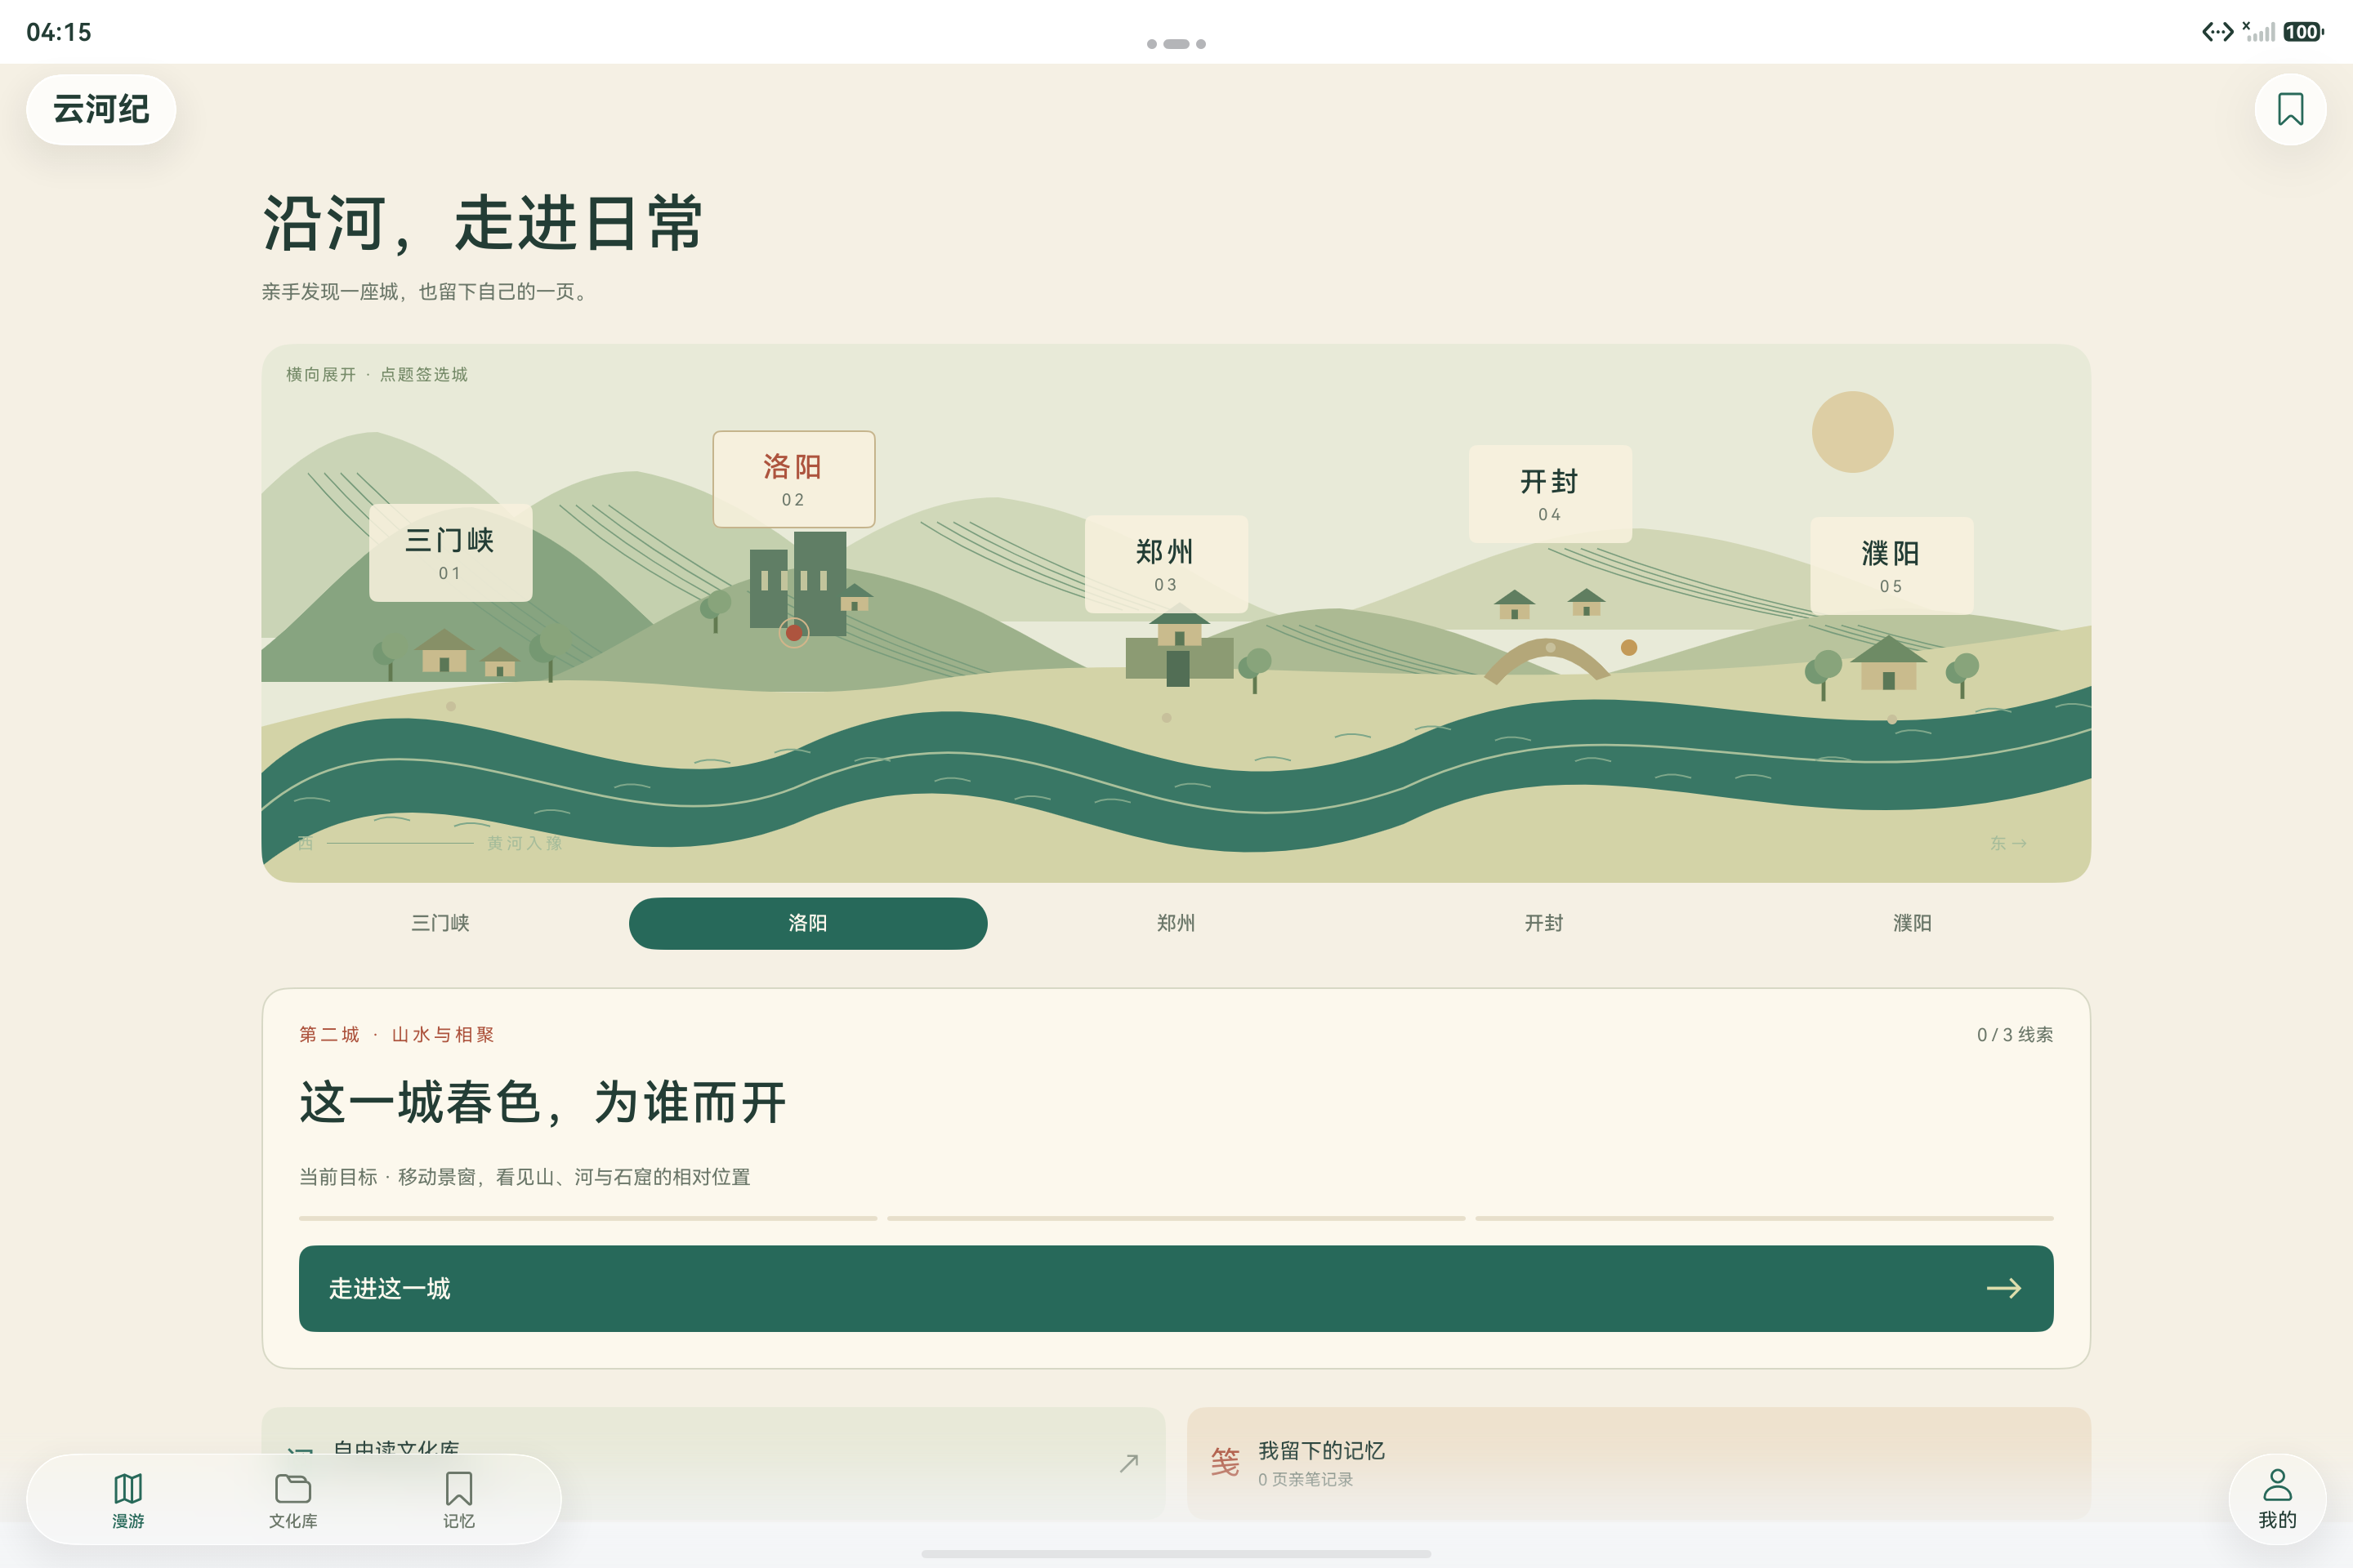
平板原生首页：完整五城长卷与当前阅读目标（M12）
城市 | 先做什么 | 最后留下什么
三门峡 | 找制作居住线索 揭开地坑院 | 选一枚原创窗花
洛阳 | 移动伊河景窗 读赏花短句 | 组合春日尾页
郑州 | 选水门或陆门 沿字词读诗 | 选择相会片段
开封 | 沿水找桥 拨动城市层次 | 主动点亮原创灯景
濮阳 | 看蚌塑形态 读传说纪念 | 形成龙乡回声

漫游 文化库与记忆各有入口
漫游给出当下目标，文化库保留完整档案与诗文资料，记忆呈现用户真实留下的摘录与亲笔记录。“我的”集中账号、同步、存储、偏好和资料说明，内容不被账号流程打断。
城市之间可以自由选择，城内三条线索依次展开。探索进度、个人感想和真实到访分别表达；完成一城会展开纪念画面，不自动替用户写手账。

三门峡 黄土里的家
制作居住 院落 窗花
黄河文化也可以从普通人的生活读起。这一城先找制作与居住的位置，再揭开一座下沉院落，最后给自己的纸页选一枚窗花。
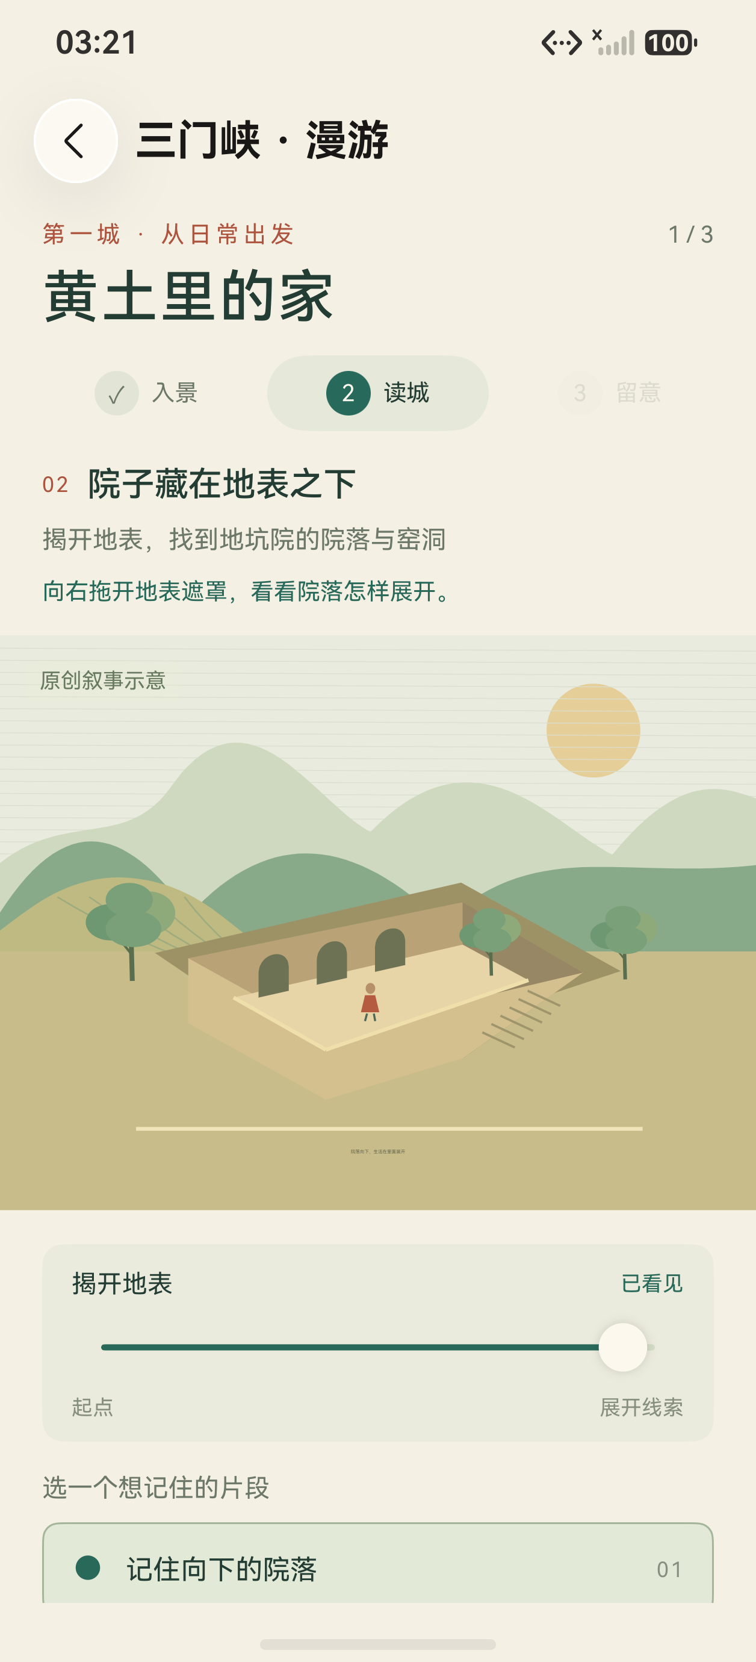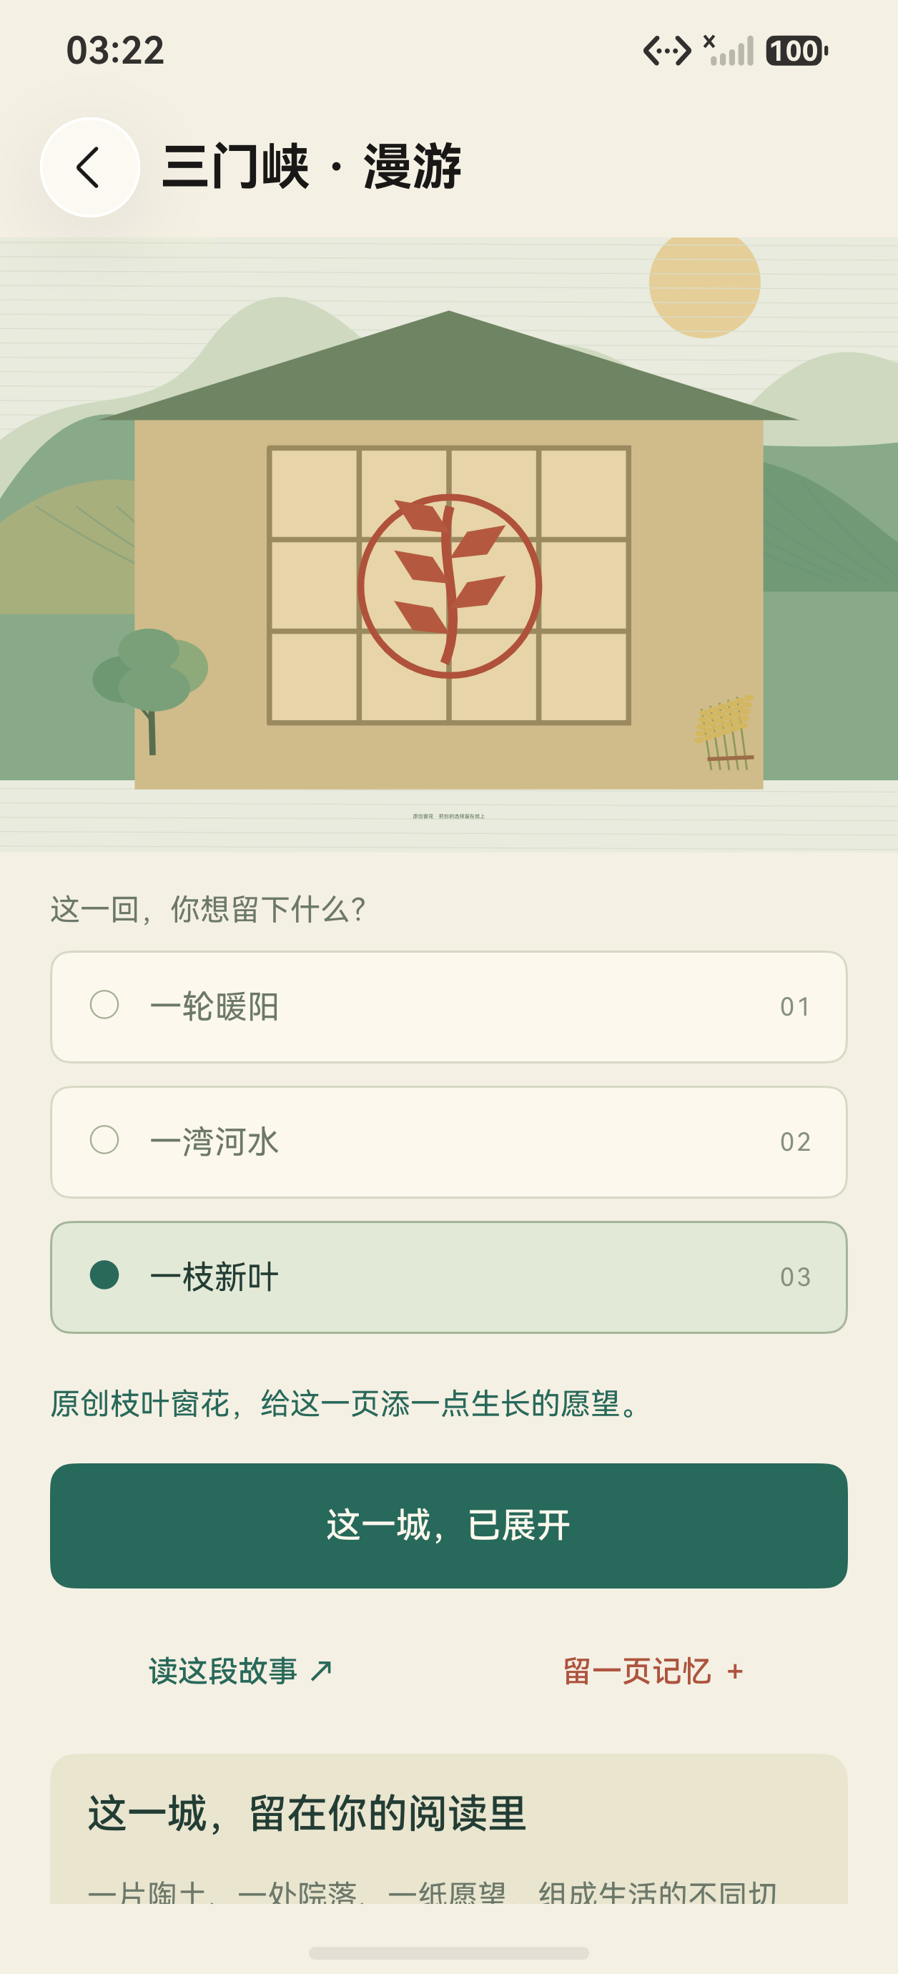
揭开地表后观察院落（M11）；第三段选择与实际完成反馈（M11）
1 把陶器放回生活里 点开原创聚落中的作与居两处，分别看陶窑和房屋的关系。发现后选择想保留的制作或居住线索，画面强调随选择改变。
2 院子藏在地表之下 拖动地表遮罩，向下展开的院落与四周窑洞逐渐露出。选择院落或洞口，帮助把传统地坑院的空间关系记下来。
3 为纸页添一扇窗 试选暖阳、河水、新叶三枚原创窗花，镂空图案直接换入窗格。确认后形成这一城的纪念画面，用户仍可决定是否写记忆。
庙底沟聚落、传统民居与当代剪纸分别标明年代。三条线索呈现不同历史层次的日常文化；原创生活图景帮助理解官方资料中的制作与居住关系。
延伸阅读 庙底沟遗址 仰韶村遗址 灵宝西坡遗址 资料 S01 S02 S03

洛阳 这一城春色 为谁而开
伊河景窗 赏花记述 一席汤羹
一座城的春色，除了花，还会留下山水与相聚。景窗先把伊河与山体放在一起，文字再把视线引向赏花的人，最后落到围坐的一桌饭。
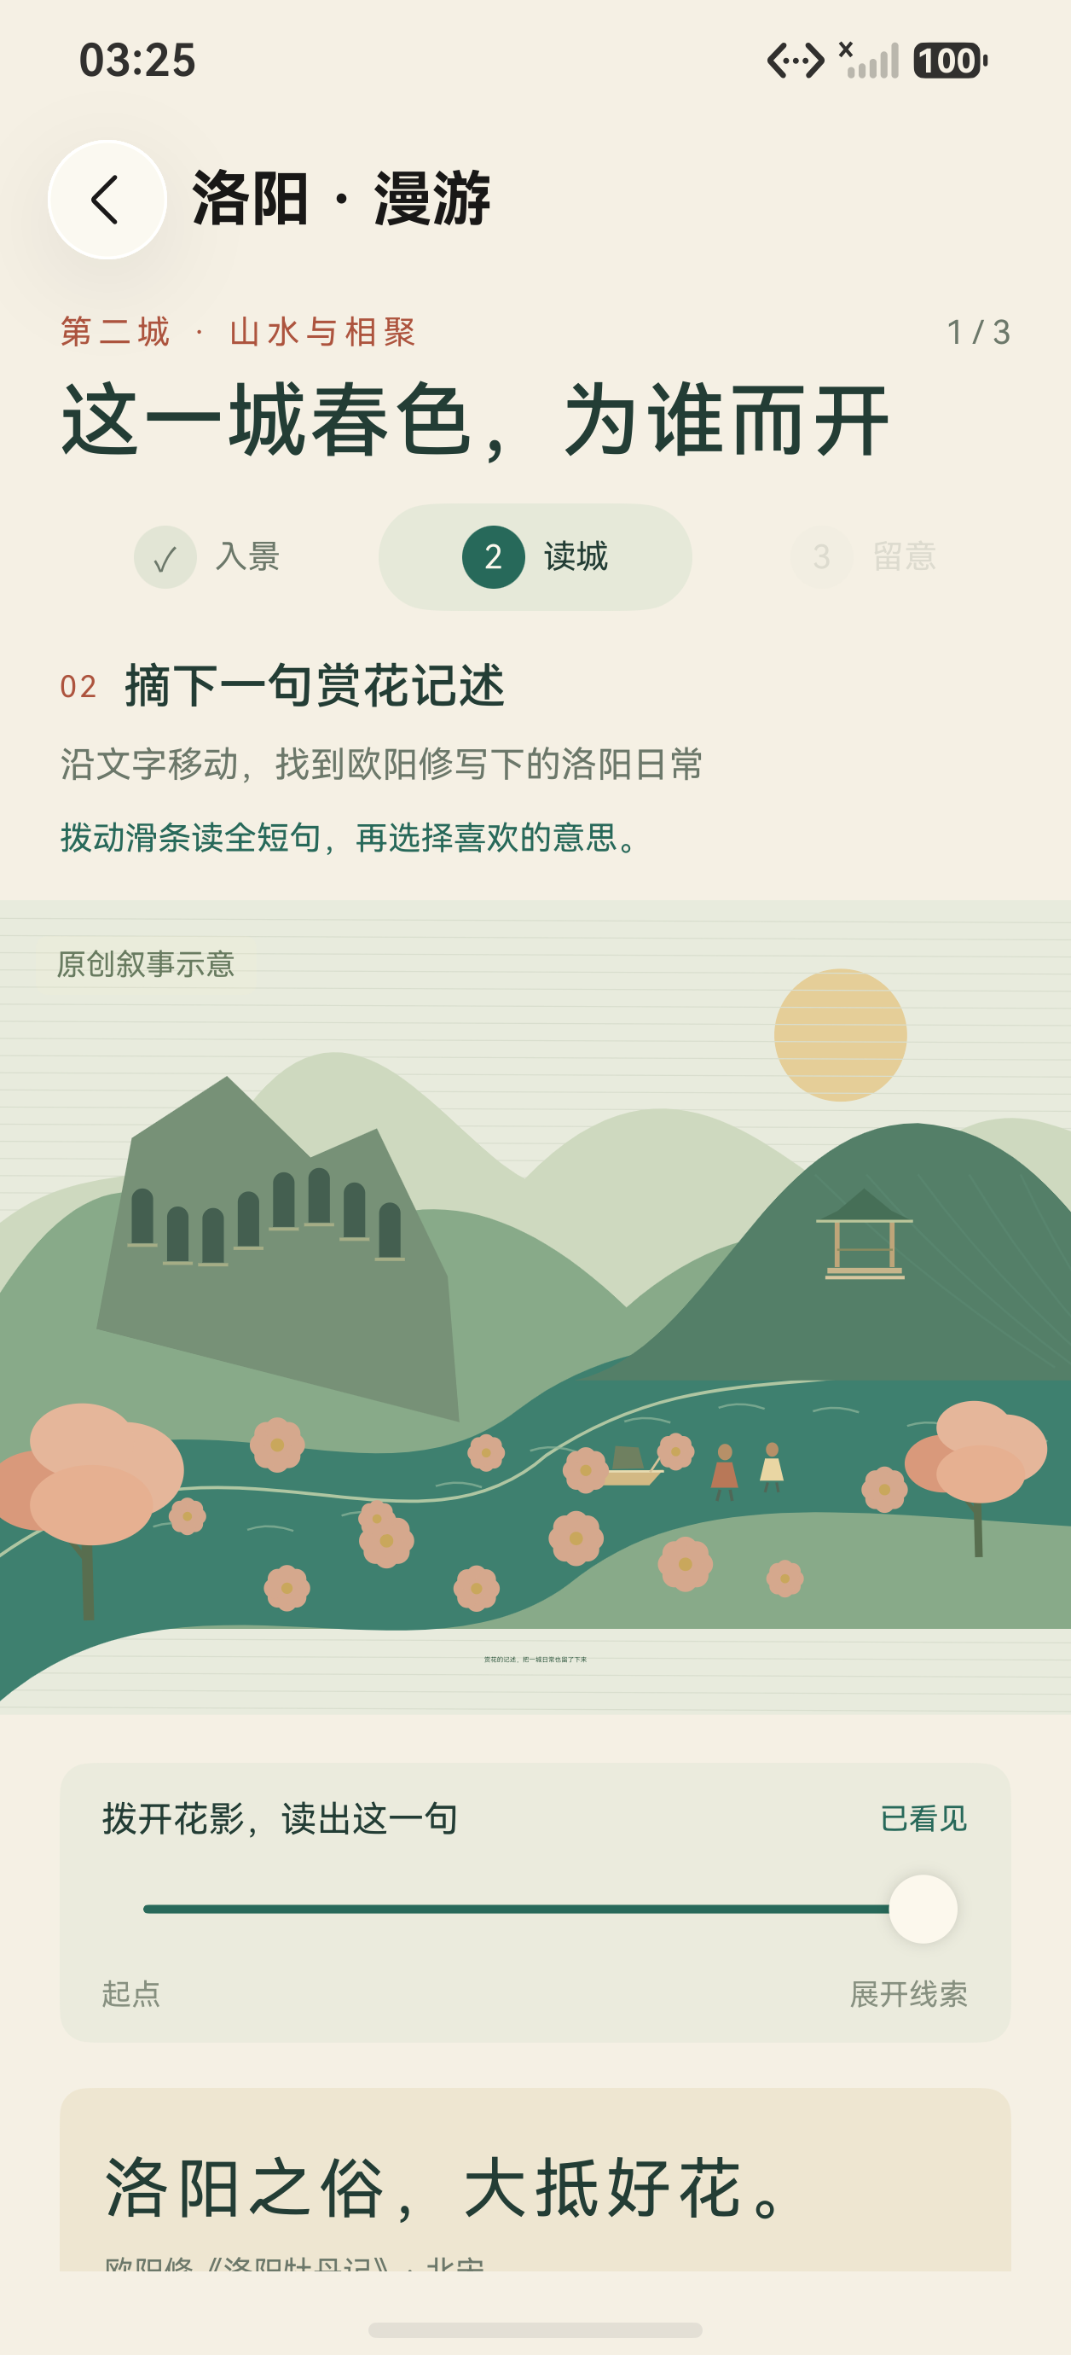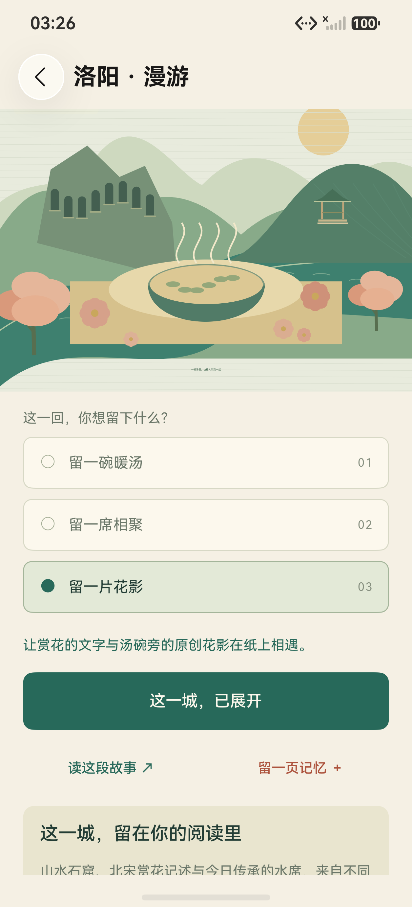
展开花影与赏花记述（M11）；第三段选择与实际完成反馈（M11）
1 让伊河进入景窗 拖动原生观察窗，比较山、河与石窟的观看关系。选择从河面望向两岸或从山体找石窟后，景窗高度和移动范围发生变化。
2 摘下一句赏花记述 拨动滑条逐步读出欧阳修“洛阳之俗，大抵好花。”的短引，再选“好花”或赏花的人。篇名《洛阳牡丹记》与出处在读城小笺中保留，也可连续选摘。
3 让春日落在一席之间 选择暖汤、相聚或花影，汤碗、蒸汽、围坐人物与花影组成不同尾页。饮食技艺成为理解城市日常的一条线索。
石窟、北宋赏花记述与今日传承的水席来自不同历史层次。原创尾页把它们并置阅读，不提供未经核实的菜单、价格或活动安排。
延伸阅读 龙门石窟 汉魏洛阳城遗址 二里头遗址 资料 S04 S05 S06

郑州 溱洧河边 去赴一次相会
水门陆门 诗句 城市生活
古城除了城垣和礼器，也承载诗歌与人的交往。用户从一道门进入，再沿溱洧的字词理解地方，留下属于这次阅读的相会片段。
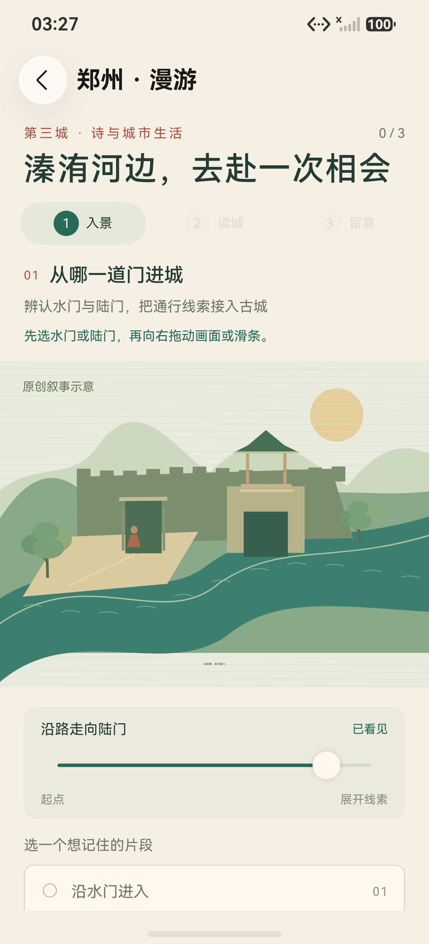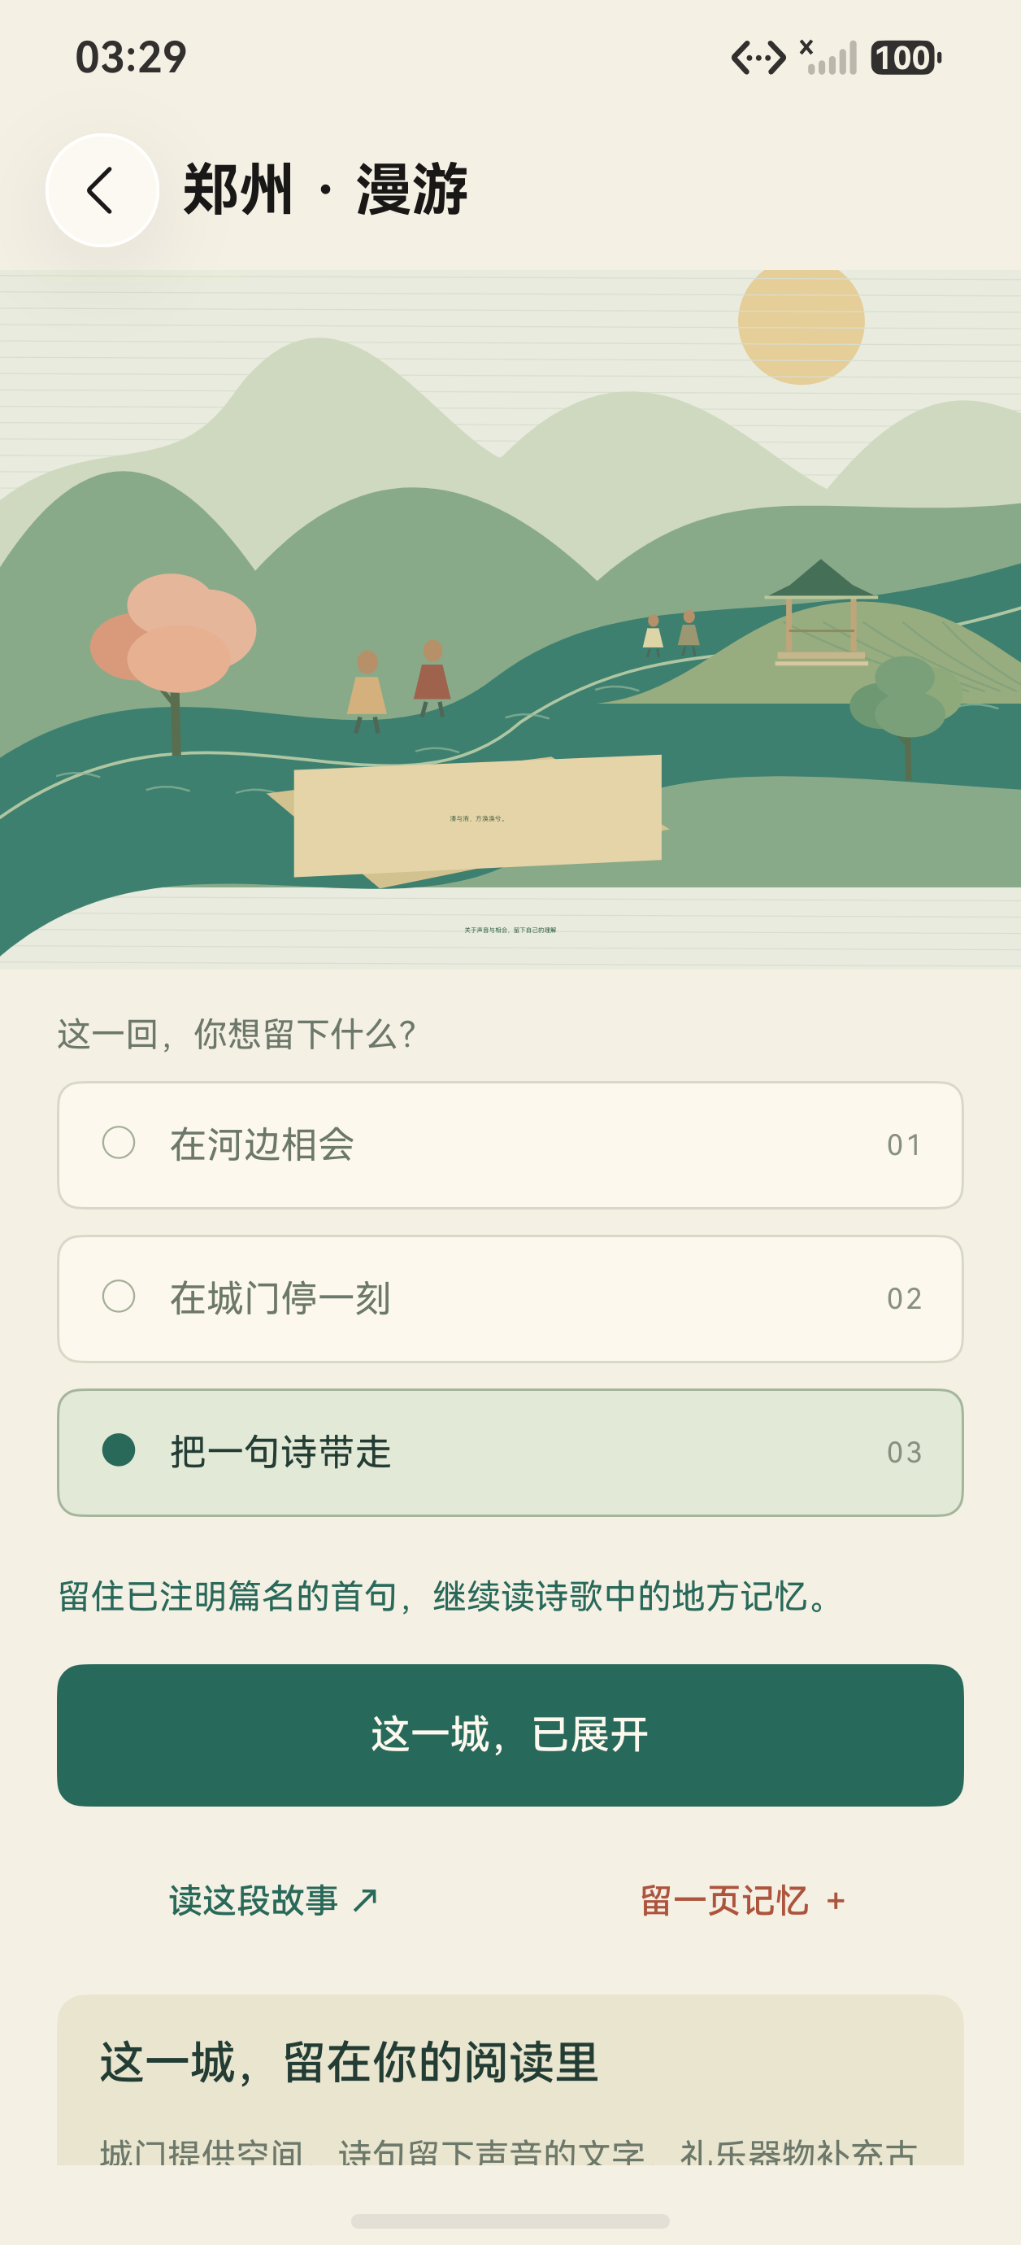
选择陆门并沿路到达（M11）；第三段选择与实际完成反馈（M11）
1 从哪一道门进城 先选水门或陆门，再拖动画面走向入口。水路移动船，陆路移动行人，道路或水道与城门的连接因此可见。
2 在字词之间找到水 拨动文字读出“溱与洧，方涣涣兮。”的首句。选择两条水名或流动的字句，图景分别强调水名和水纹，出处注明《诗经·郑风·溱洧》。
3 给相会留一段回声 试选河边相会、城门停留或带走一句诗，席面、城门人物和文字纸页切换。礼乐器物资料通过延伸入口继续阅读。
诗句注明《诗经·郑风·溱洧》，城门与相会图景为原创叙事示意。诗歌文字、城市遗存与礼乐器物资料各有出处，用户可从本篇继续读懂地方记忆。
延伸阅读 郑韩故城 郑州商城 大河村遗址 杜岭二号方鼎 资料 S07

开封 点亮汴京的一夜
街河交会 城市地层 主动点灯
在灯亮之前，先找一找这座城的水线。沿河到州桥，看看街路怎样相接，再拨动时间，最后亲手点亮一盏原创灯。
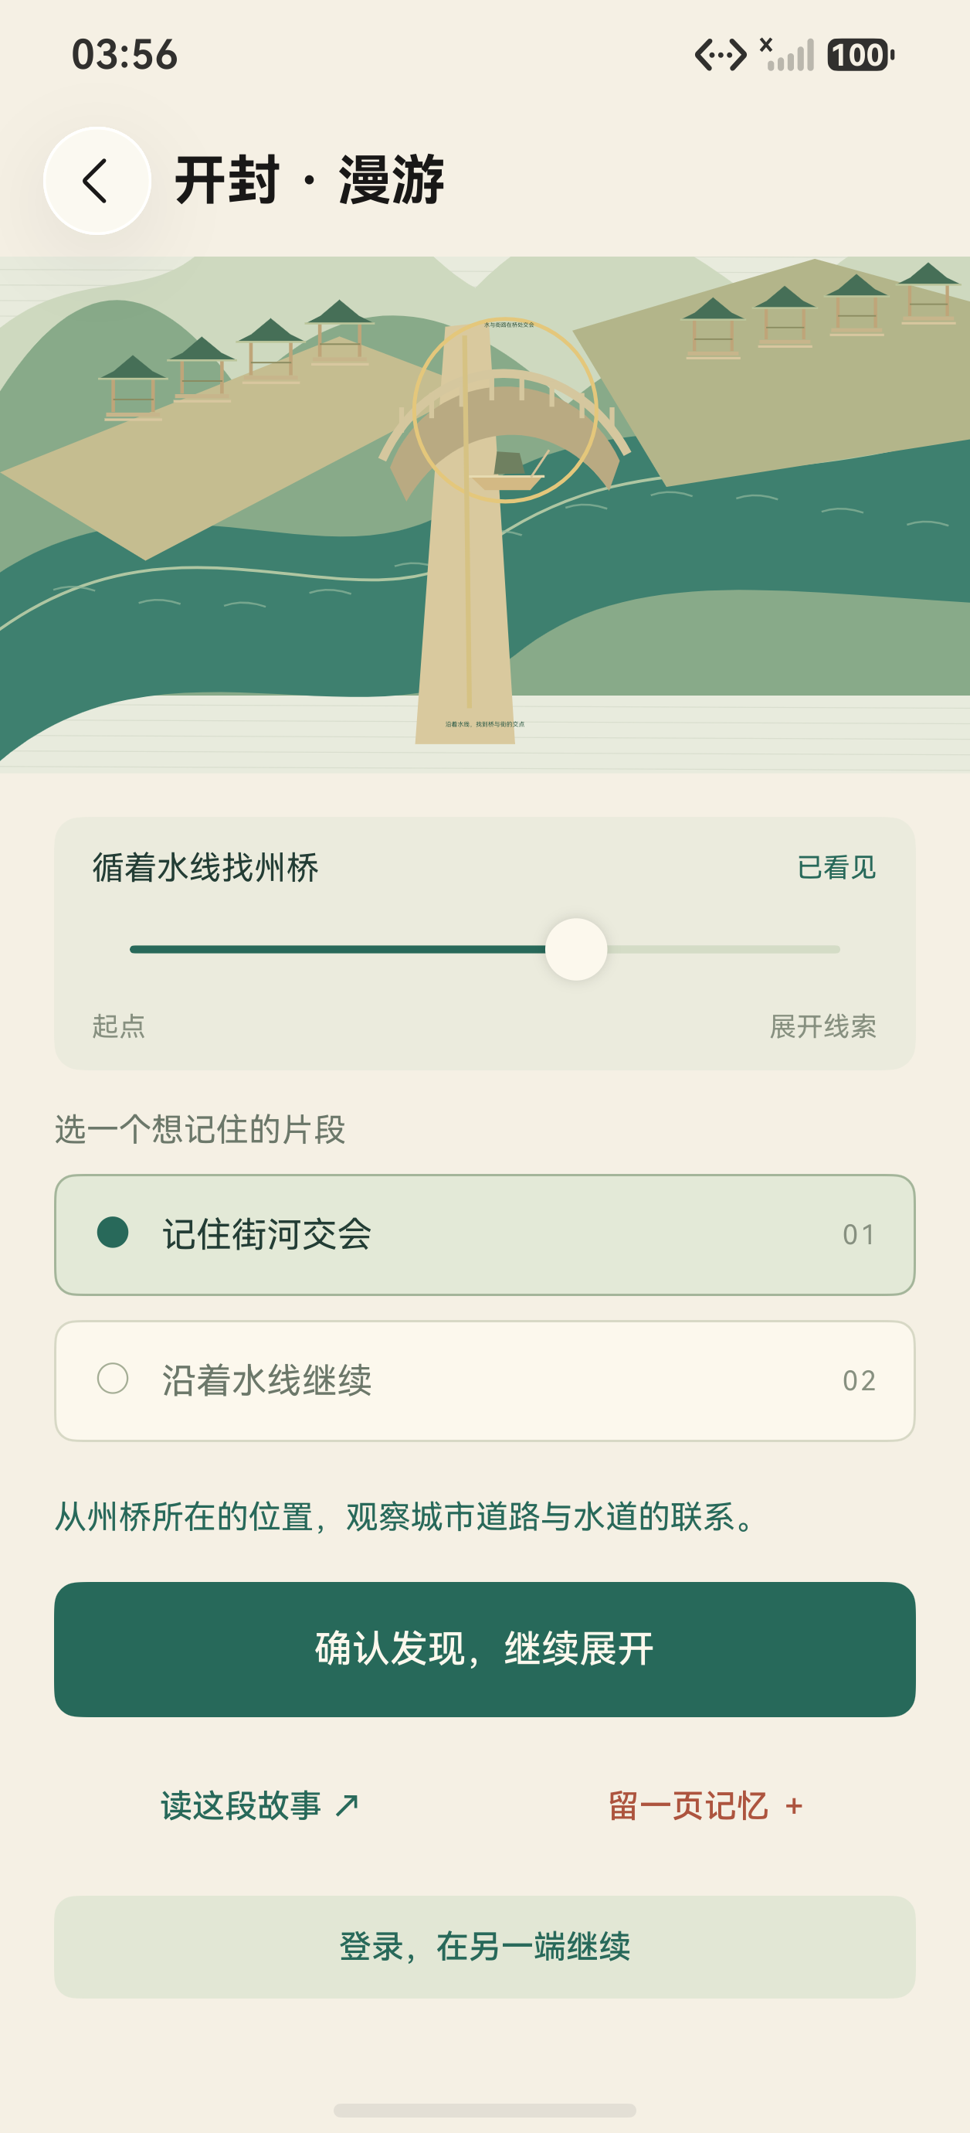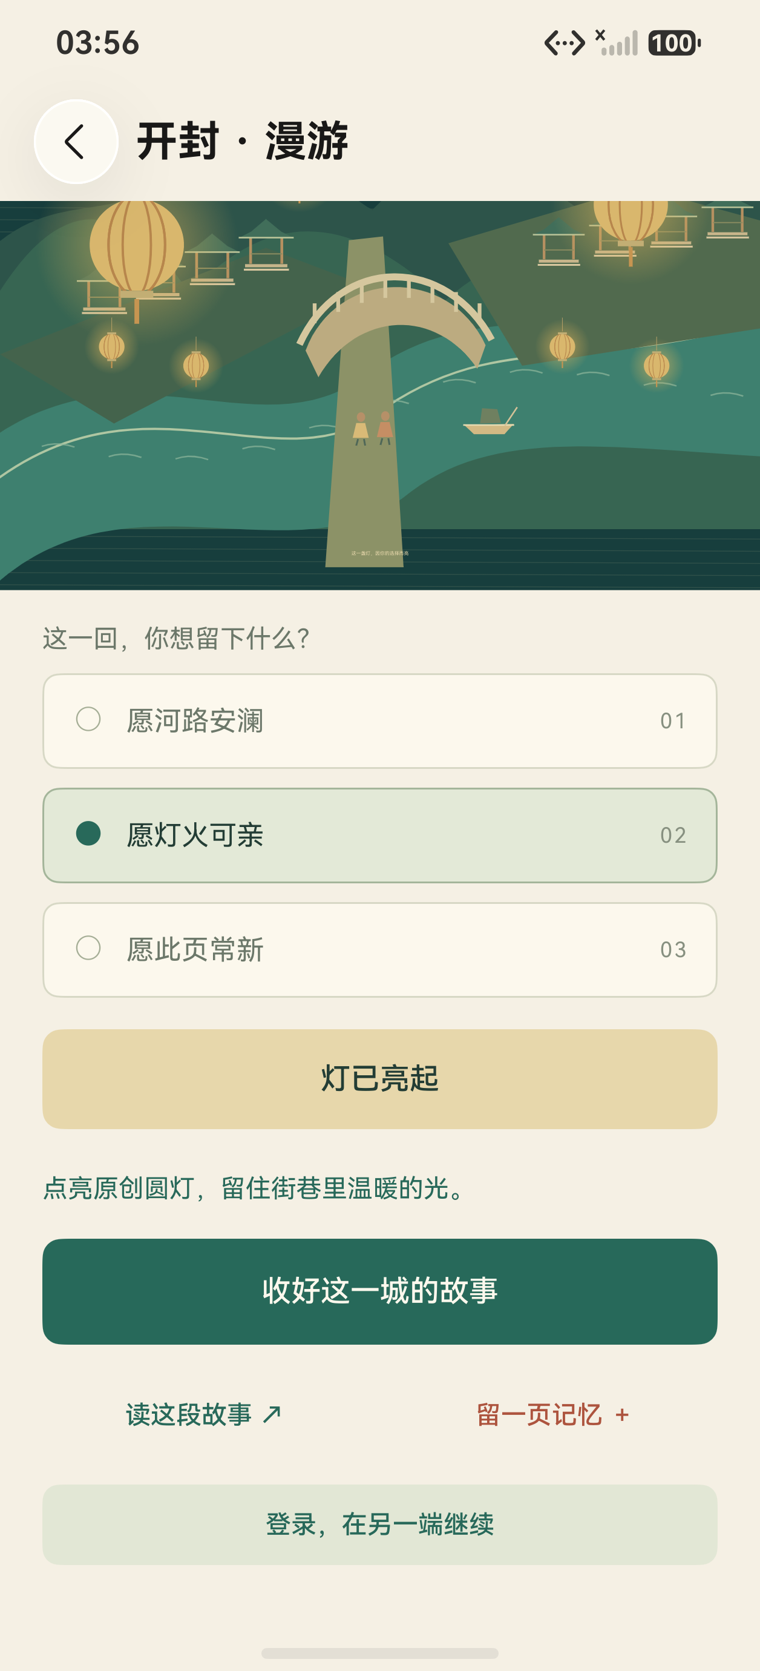
循水找到州桥后选择街河关系（M12）；主动点灯后的原创夜景与确认入口（M12）
1 找到街与河的交会 拖动船沿水线行至桥下。到达交会位置时，画面出现明确提示；选择街河关系或沿水继续，会强调不同的阅读线索。
2 拨开时间的一层 拨动时间条，比较桥与街、后世叠压和当代遗存观察。地层遮罩与观察窗同步变化，帮助理解同一位置保存多期城市记忆。
3 为这一夜点一盏灯 选择河路安澜、灯火可亲或此页常新，再主动点击点灯。水纹灯、圆灯和折纸灯形态不同，亮灯后才可确认收好故事。
州桥资料用于理解街河与多期遗存关系。北宋文献中的灯事与清末以来灯笼张技艺分别标年代；灯形、祝愿与夜景由云河纪原创。
延伸阅读 州桥及附近汴河遗址 开封城墙 铁塔 繁塔 资料 S08 S09

濮阳 龙乡的故事 怎样留到今天
蚌塑图像 造字传说 当代讲述
一个故事可以怎样留下来。先看蚌壳摆出的形态，再读人们如何借纪念空间讲述传说，最后把目光放到今天仍在延续的地方记忆。
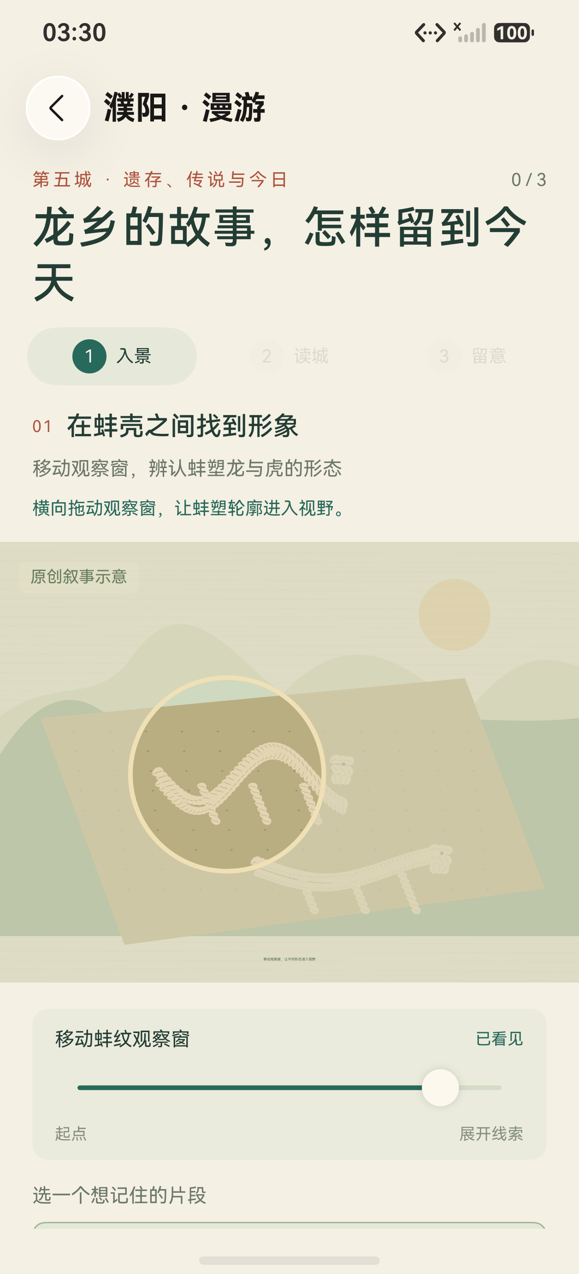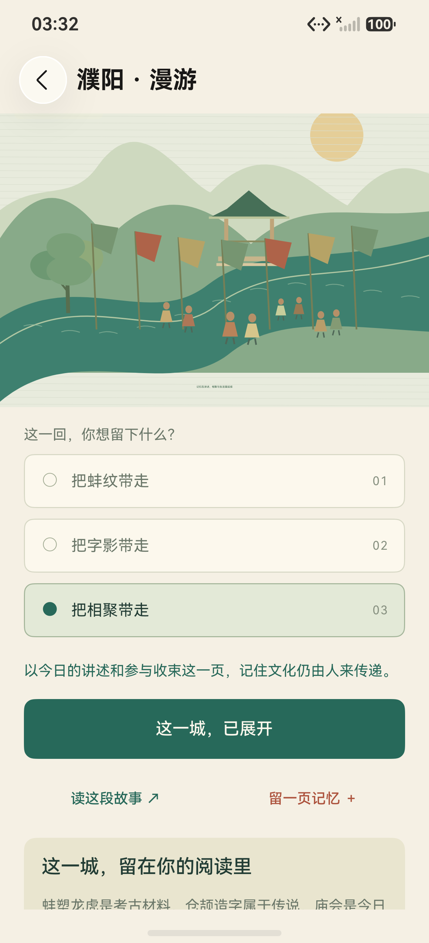
移动蚌塑轮廓观察窗（M11）；第三段选择与实际完成反馈（M11）
1 在蚌壳之间找到形象 拖动观察窗，先看原创轮廓中的整体线条，再选龙或虎的观看重点。读城小笺提供已授权的真实陈列照片用于对照。
2 走进传说的纪念空间 拖开纸页，比较文字想象与地方纪念。选择后阅读重点切换，仓颉造字以传说和文化记忆的身份出现。
3 让今日的讲述留下回声 选择蚌纹、字影或相聚，分别展开蚌纹纸页、文字纸页和参与其中的人。三种画面形成不同的龙乡回声。
考古遗存、造字传说和当代民俗各自有材料身份。原创蚌塑轮廓不补绘遗物细节，完成这段阅读也不表示用户已经到访庙会。
延伸阅读 西水坡遗址 仓颉陵与造字传说记忆 戚城遗址 资料 S10 S11

亲手参与的鸿蒙原生动作
五城使用原生 ArkUI 场景和控件。手势与滑条直接改变景窗、遮罩、船的位置和文字显现，选择再改变收束画面。用户可以从变化中理解关系，资料小笺负责提供进一步的文化解释。
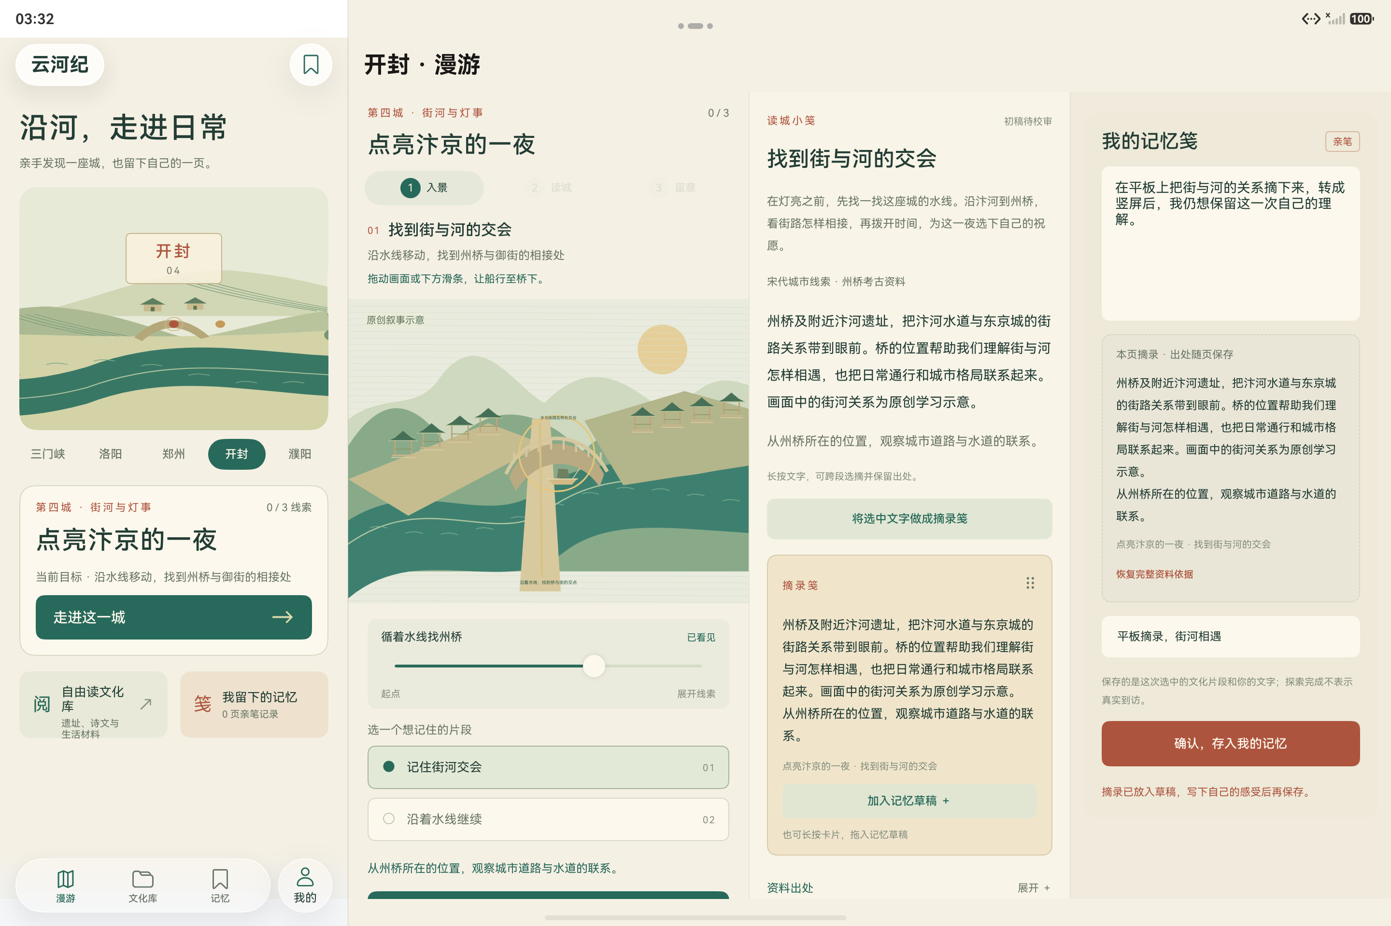
原生平板：场景、资料和草稿各自滚动（M11）

跨段选摘后生成一张独立卡片
API 26 SelectionContainer 将多个原生文字段落组成连续选区。用户选中喜欢的内容后，生成保留篇章、线索与出处的摘录笺。平板可长按这张卡片，通过 UDMF 系统拖拽放进自己的记忆草稿。
足够宽的真实内容区把场景、资料和草稿分为三列，各自滚动。生成卡片后只需滚动资料列，右侧投放区仍在原位。窄内容区使用场景与半模态阅读写笺，点击“加入草稿”也是正常路径。
实际平板 M11/T11 已完成跨两个 Text 的系统全选、生成摘录笺、UDMF拖入右侧草稿，以及横屏到竖屏再回横屏后确认保存；最终磁盘摘录与原生选区完全一致（P1/F0/E0，113514 ms）。
城市题签与章节标题配置共享元素转场，减少动态偏好会关闭这段动画。接口配置与设备上的实际表现分别核验，结果见本说明的实测范围。

继续入口与普通桌面卡片
M6 已经由系统添加菜单安装两张2×4普通桌面卡片，并实际点击验证有内容卡片的冷/热启动。空记忆卡入口问题经M8修正并复验冷/热启动。当前未验证退出账号后卡片清理，也未把普通桌面卡片称为鸿蒙原生跨端延续。

把文化片段变成自己的记忆
完成线索记录的是探索进度。用户想留下感受时，才打开空白的亲笔正文，查看将随页保存的资料依据，编辑标签并确认保存。摘录与自己的文字各自保留，资料导读不会被写成用户感想。
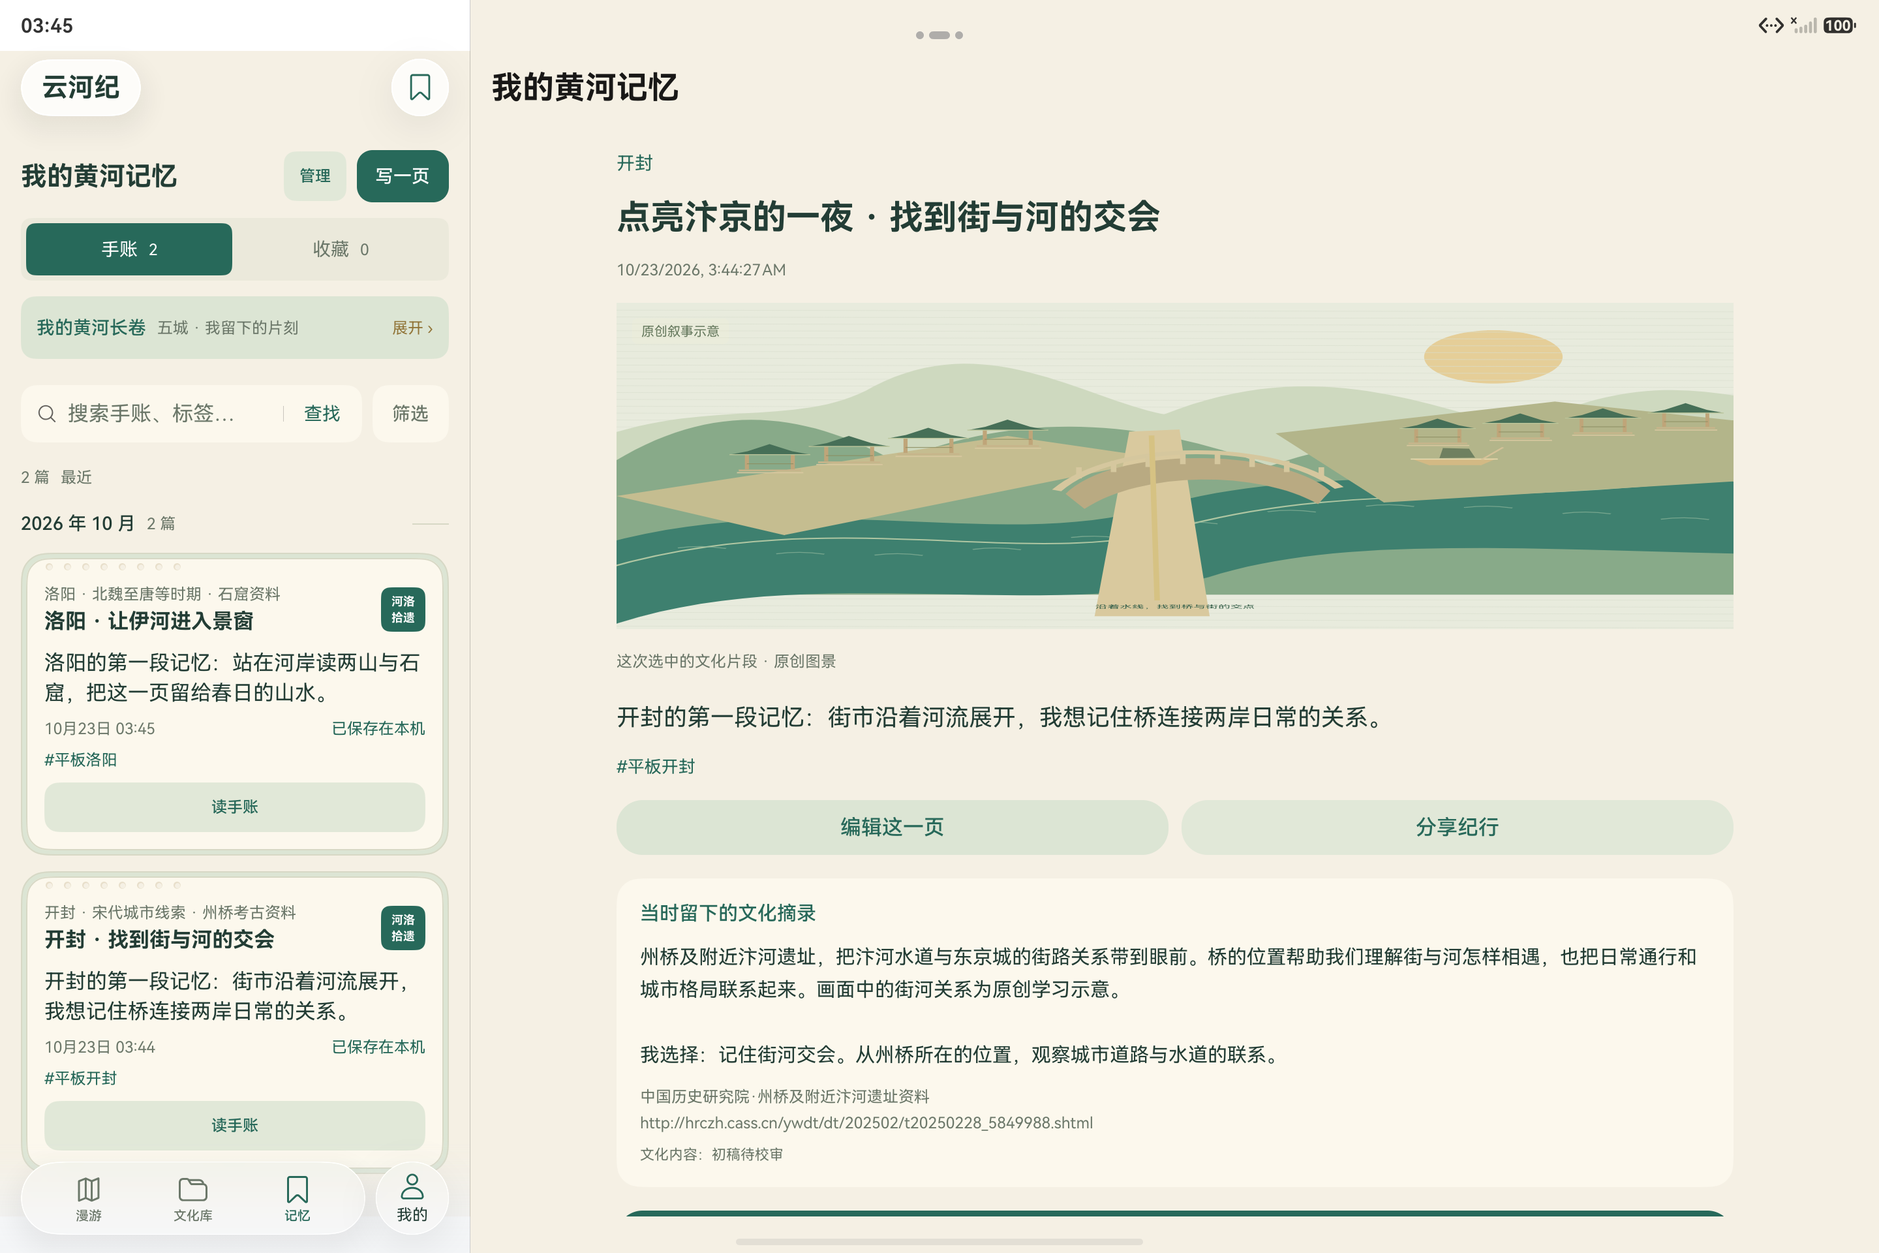
原生平板：亲笔记忆与当时冻结的摘录、出处（M12）

以后读回这一页仍能知道当时看了什么
漫游记忆冻结选择的篇章、线索、内容修订、摘录和来源。以后资料更新不会追改已保存的依据。重访图景展示那次选中的文化片段，不宣称还原操作途中某一帧，也不改变旧器物手账的原取景语义。
记忆可阅读、编辑和删除，删除沿用墓碑保留规则。旧普通笔记、旧观察视角、AI 冻结依据与收藏分类继续可访问。
M12 手机通过原生 ShareKit 打开纪行分享面板并取消，独立 Preferences 前后均为6705字节，SHA256一致。M6 已实际取回并核对分享 PNG。尚未核验第三方接收方，不把面板打开写成已经送达。

同一账号在手机和平板继续
手机A先保存开封首条记忆与探索进度，平板B用同一账号实际接收，在第二、三条线索继续阅读并修改原记忆；原手机A再次登录后收到B的新正文与完整三条进度。A→B→A闭环已按三个独立设备用例和真实记录比较核验。
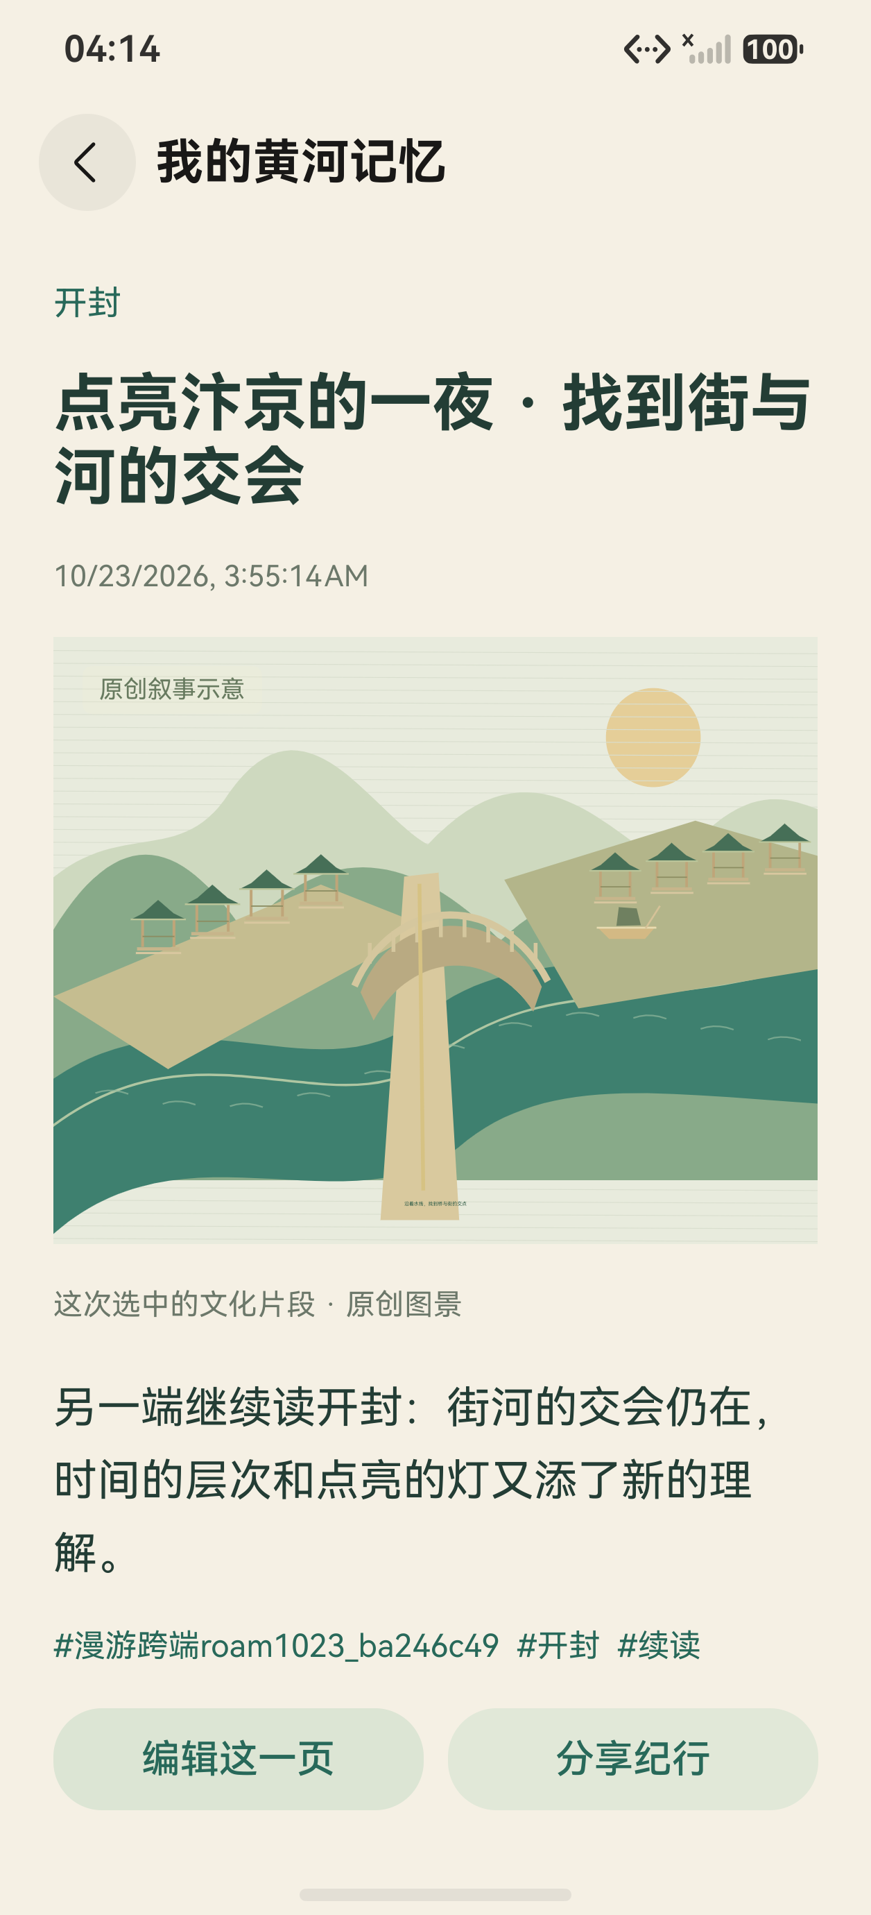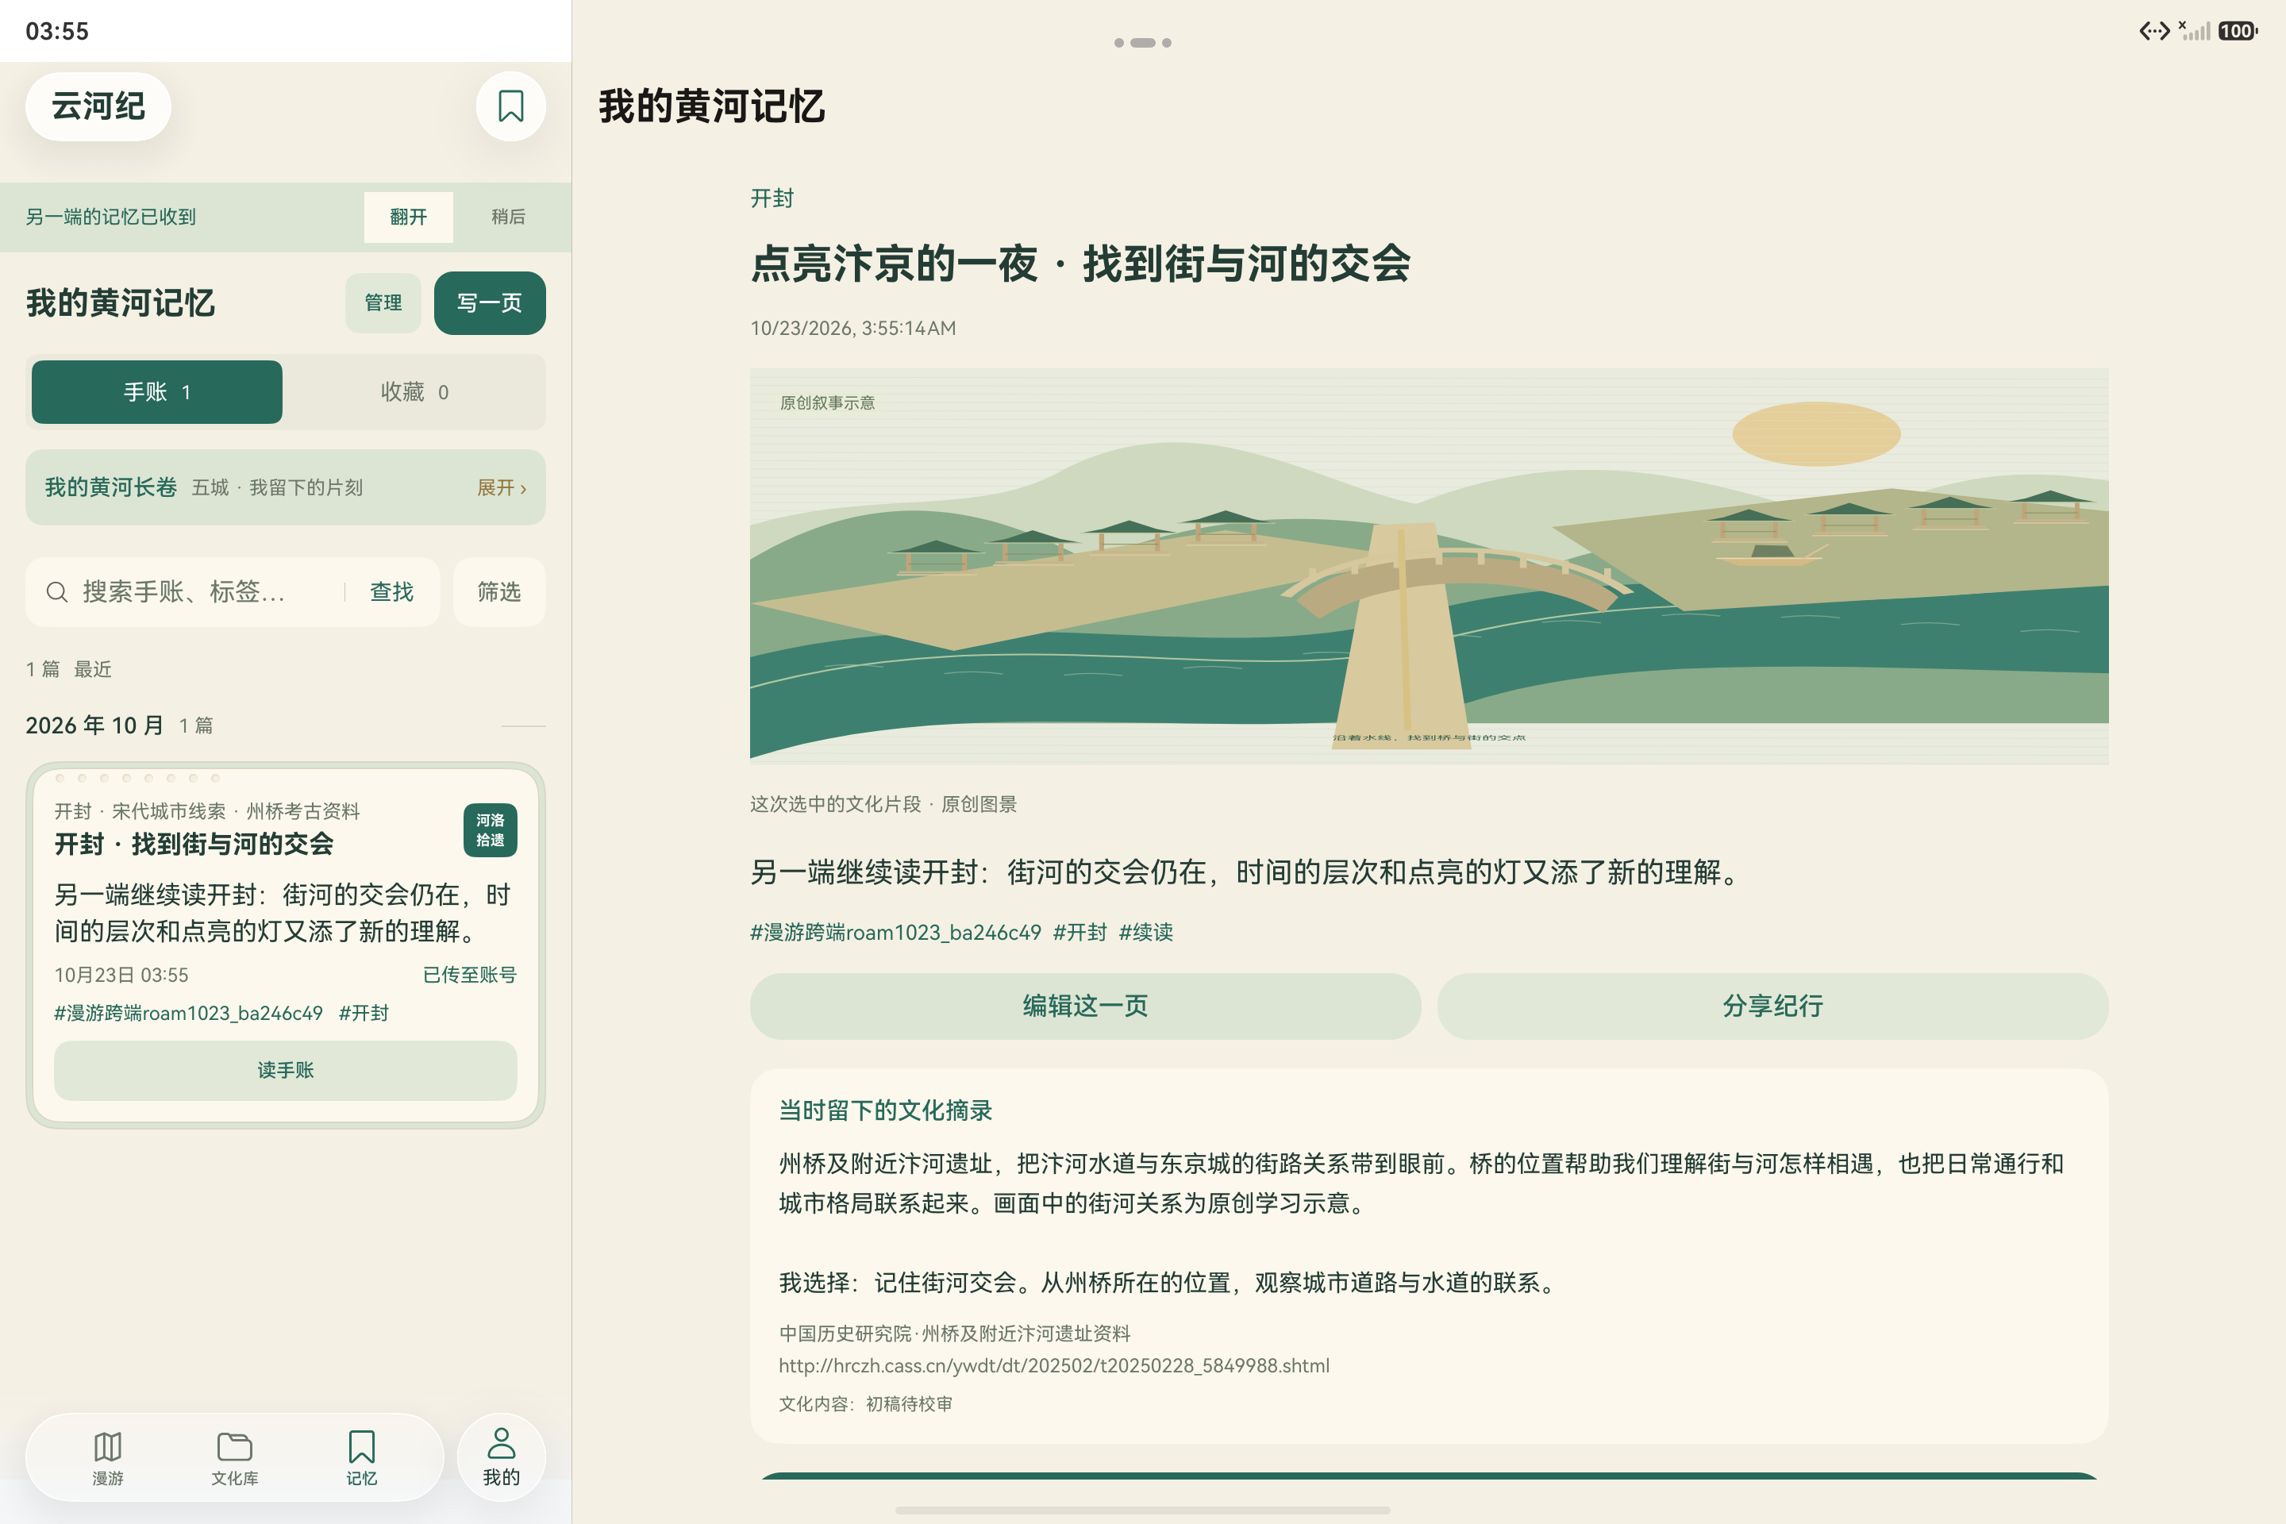
原手机A收到B新正文后只读复阅（Hypium结束后）（M12）；平板B继续阅读并编辑同一记忆（T13测试原图）（M12）
A保存为M11/T11，P1/F0/E0，146497 ms；B继续与编辑为M12/T13，P1/F0/E0，151558 ms；A返回为M12/T14，P1/F0/E0，81620 ms。
初次B收到的原note、阅读位置与进度和A一致。B重试收到的note与进度仍一致；阅读位置正文一致，版本因初次B真实打开第二条而更新。十项逐字段与嵌套内容比较全部成立。
B编辑保留同一note ID；新正文和版本改变，contentRevision、sceneRevision、choiceId、excerpt及sources冻结上下文不变。A返回收到的记录与B编辑后完全一致。

实际通道与状态分别说明
实际通道为自建同账号HTTPS服务，经开发机HDC反向端口连接两台原生模拟器；没有云部署。使用独立测试档案，未注入预制通关或记忆来代替同步。
华为账号、鸿蒙原生可信设备跨端传输、完整备份恢复仍未完成。上述结果证明当前自建账号HTTPS路径，不扩展为其他通道已经验收。
跨端延续服务于同一人的文化探索与记忆。它不表示多人协作，也不把本机安装标识当作账号。另一端收到变化后提供继续入口，不强行打断正在编辑的内容。

本次版本的实测范围
以下记录按实际包和原始结果分别列出。构建成功表示可以产出原生安装包，设备用例需要同时核对 Pass、Failure 和 Error；历史版本的通过不能自动继承到后续包。
检查 | 实际结果 | 覆盖范围 | 包标识
本地检查 | 141/141；9/9 | 领域与持久化规则；设备报告解析 | M12
主包构建 | SUCCESS | 原生 HAP 构建完成 | M12
四城交互 | 各P1/F0/E0 | 三门峡、洛阳、郑州、濮阳；12线索落盘，无自动笔记或收藏 | M11 / T9、T10
平板选摘 | P1/F0/E0 | 跨两个 Text 选区、UDMF拖入草稿、两次真实旋转后保存 | M11 / T11
平板目录 | P1/F0/E0 | 开封/洛阳两条目录切换、两次旋转，正文与冻结依据保持 | M12 / T12
开封与分享 | 定向完成 | 找桥、拨层、点灯、亲笔保存、原文/出处回读、系统分享取消 | M12
桌面卡片 | 定向完成 | M6两卡与内容冷/热启动；M8空记忆卡冷/热入口修复复验 | M6、M8
HTTPS闭环 | 各P1/F0/E0 | A保存(M11/T11)→B继续编辑(M12/T13)→A返回(M12/T14)；十项精确比较成立 | M11、M12 / T11/13/14
登录选择 | 各P1/F0/E0 | 仅登录不复制游客；明确复制后保留原游客及账号已有记录 | M12 / T14、T15
入口与文化库 | P1/F0/E0 | 五城可进且无自动记录；自由阅读、检索与分类另有原生定向 | M12 / T15

P/F/E 为Pass/Failure/Error，成功设备用例Ignore均为0；四城与跨段摘录保留M11版本归属。
四城只隔离账号服务端口，未验证整机断网；自动化耗时不等于真人体验计时。
原始失败继续保留：M11返回、B首轮测试定位及T14键盘遮挡问题，分别经M12、T13、T15对应复验；T15未改M12产品。

仍按真实能力说明的部分
文化内容保持初稿待校审。Canvas 为原创叙事示意，照片保留许可；传说和考古资料分别标明身份。工程为 HarmonyOS 7 / API 26，不代证 OpenHarmony API 12。华为账号、原生可信跨端与完整恢复状态见上页。
最终主包 M12 7629427 字节
SHA256 FD6E7B3C89A155528FC9166B012AF96DB029DFE8AA379EC4ED669FBECD517094
源码标识 HEAD 910324679288e23f5c20d4803210e1c798c6ca03；未提交产品源码快照 SHA256 468DC77FA82AFA7C563EC8541B4B929976377947955F28B5DBC690F5CA779124

文化来源与素材说明
五城首发内容随包离线提供。以下官方资料访问日期沿用本轮内容目录记录的 2026年10月23日。诗文短引注明作者或篇名，传说、考古材料与编辑叙事分别标明身份。
S01 国家文物局 庙底沟遗址资料
http://www.ncha.gov.cn/art/2022/3/19/art_2587_75.html
S02 中国非物质文化遗产网 地坑院营造技艺
https://www.ihchina.cn/project_details/14687.html
S03 中国非物质文化遗产网 三门峡剪纸保护资料
https://www.ihchina.cn/tenyear_protect_detail/20025.html
S04 河南省人民政府 龙门石窟资料
https://m.henan.gov.cn/2026/08-06/3383102.html
S05 中国非物质文化遗产网 洛阳牡丹花会
https://www.ihchina.cn/project_details/15243.html
S06 中国非物质文化遗产网 洛阳水席制作技艺
https://www.ihchina.cn/project_details/14669.html
S07 河南省人民政府 郑韩故城与溱洧资料
https://m.henan.gov.cn/2025/03-10/3134723.html
S08 中国历史研究院 州桥及附近汴河遗址资料
http://hrczh.cass.cn/ywdt/dt/202502/t20250228_5849988.shtml
S09 中国非物质文化遗产网 汴京灯笼张
https://www.ihchina.cn/project_details/14067.html
S10 中国社会科学网 西水坡蚌塑龙虎资料
https://www.cssn.cn/lsx/lsx_kgx/202210/t20221024_5552751.shtml
S11 南乐县人民政府 仓颉庙会与地方记忆资料
http://www.nanle.gov.cn/content/2024/856209.html

原生图与授权照片的身份
本说明的应用画面来自实际原生运行截图。五城 Canvas 与河流长卷为原创叙事示意；读城小笺复用的照片分别为庙底沟彩陶盆、龙门窟龛、郑韩故城城垣与雕塑、西水坡陈列，按原作者署名及 CC BY-SA 或公有领域许可提供。完整原文件链接与许可见项目图片来源记录。
相关文档 ROAMING_EXPERIENCE.md IMAGE_CREDITS.md TEST_REPORT.md

